九年级化学实验常用仪器用途及注意事项
常考仪器1：试管

❤【主要用途】
用作少量试剂的反应容器，还可以进行少量物质的溶解或配制少量溶液，在常温或加热时使用
❤【注意事项】
①装液体不超过试管容积的1/2，如需加热则不超过1/3；加热时需要试管夹，并使受热均匀，外壁要干燥；
②加热后不能骤冷，防止炸裂；

③手拿试管要用拇指、食指和中指拿住离管口约1/3处.

常考仪器2：酒精灯


❤【主要用途】
常见的加热工具
❤【注意事项】
①加入酒精的量不能超过酒精灯容积的2/3；
②在酒精灯燃着时不能向酒精灯内添加酒精；
③只能用燃着的火柴或细木条去点燃酒精灯；
④熄灭酒精灯时只允许用灯帽盖灭；
⑤洒出的酒精在桌上燃烧，应用湿抹布盖灭；
⑥不用酒精灯时要盖上灯帽（防止酒精挥发）；
⑦酒精灯的火焰分外焰、内焰、焰心三部分，外焰温度最高（燃烧最充分），因此用外焰加热.

常考仪器3：胶头滴管

❤【主要用途】
胶头滴管用于吸取或滴加少量液体
❤【注意事项】
①使用过程中，胶头滴管不能平放或倒置，防止液体进入胶头内；
②滴加液体时，管口不能伸入容器内接触器壁，要把滴管竖直悬空在容器正上方；
③使用后，应及时洗涤干净.

常考仪器4：铁架台


❤【主要用途】
①固定和支持各种仪器；
②用于过滤、加热等.
❤【注意事项】
①确保铁架台底座平稳放置在实验台上，避免倾斜或晃动。若桌面不平，可垫纸片或木块调整。
②铁夹和铁圈需通过旋钮或螺丝固定，避免松动导致仪器滑落。
视频同款学习资料
想要的家长看主页橱窗
选中小学教辅图书
全网搜“帝源教育”
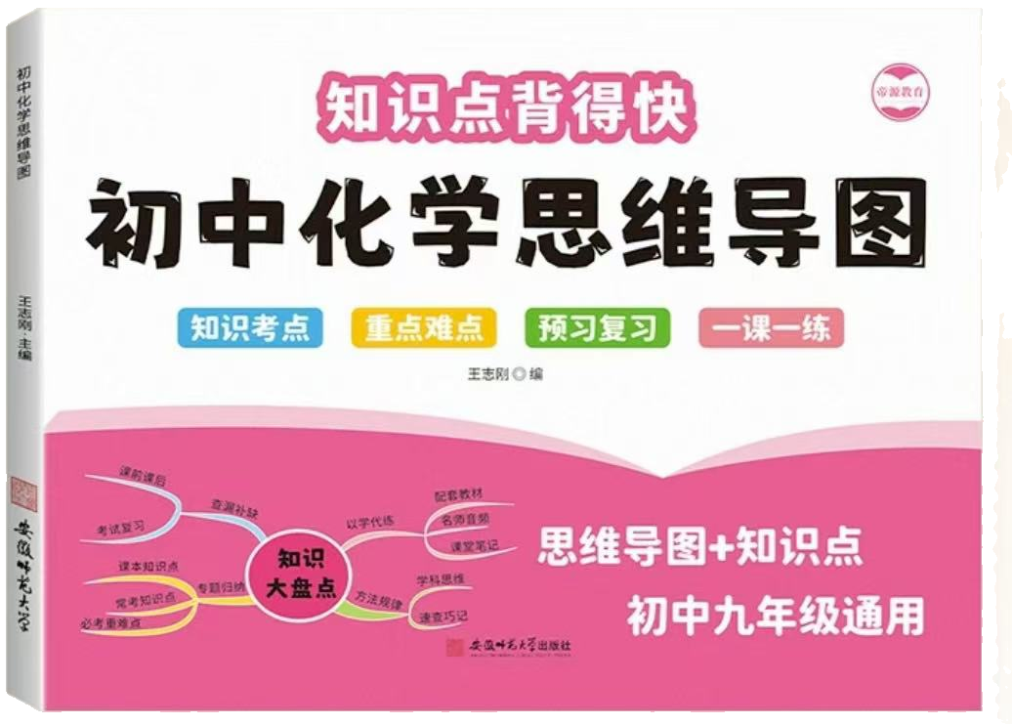

常考仪器5：烧杯


❤【主要用途】
①配制溶液；
②可用作较大量试剂的反应容器，在常温或加热时使用.
❤【注意事项】
①加热时应垫上石棉网，且外部擦干；
②反应液体不超过容积的2/3，加热时液体不超过容量的1/2；
③搅拌时玻璃棒不可触及杯壁和杯底.
常考仪器6：量筒


❤【主要用途】
用于量取一定量的液体
❤【注意事项】
①量筒没有零刻度线，最大刻度在上方；
②读数时，应将量筒放置平稳，并使视线与液体凹液面的最低处保持水平；
③不能量取温度过高的液体，更不能加热；
④不能用作反应容器或用于配制溶液.

常考仪器7：集气瓶


❤【主要用途】
①收集或贮存少量气体
②也可用于进行气体间相互反应或固体物质在气体中的燃烧
❤【注意事项】
①瓶口平面磨砂，瓶口内侧不磨砂
②燃烧反应有固体生成时，瓶底加少量的水或铺少量细沙

常考仪器8：长颈漏斗

❤【主要用途】
气体发生装置里用于添加液体
❤【注意事项】
长颈漏斗要插入液面以下,防止气体从长颈漏斗逸出

常考仪器9：漏斗


❤【主要用途】
①向小口径容器中加液；
②过滤.
❤【注意事项】
过滤操作时：漏斗的末端要仅靠烧杯内壁，防止滤液迸溅；滤纸用水润湿紧靠漏斗壁，不要留有气泡；滤纸要低于漏斗边缘.

